搜索引擎文档说明书

1.开发环境:
Linux: Ubuntu14.04
G++: Version 4.8.4
Vim: Version 7.4

2.系统目录结构
src：存放系统的源文件（.cpp） 。
inc：存放系统的头文件（.h） 。
bin：存放系统的可执行程序
conf/myconf.conf：存放系统程序中所需的相关配置信息
data/newripepage.lib：存放网页库
data/newoffset.lib：存放网页的偏移库
data/invertIndex.lib：存放倒排索引库
log:存放日志文件

系统需求

3.1系统运行过程图
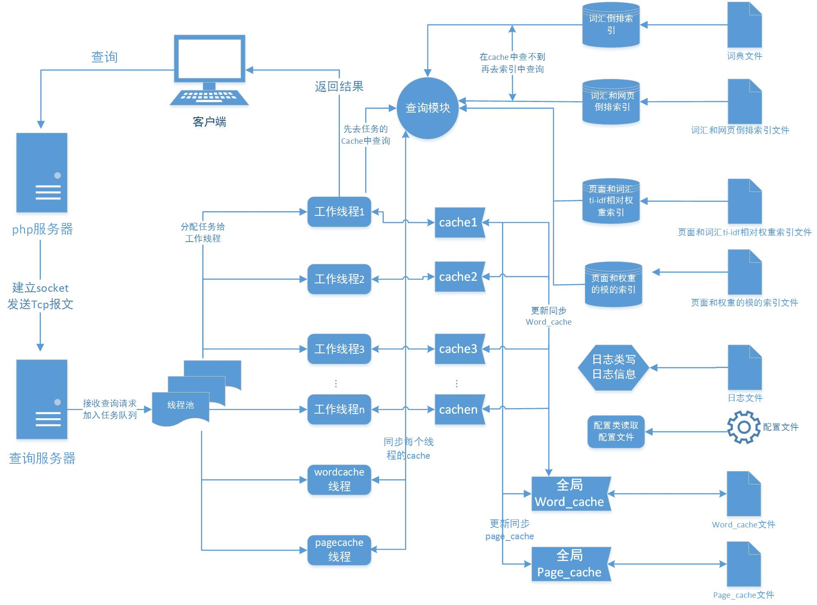

3.2系统模块划分
整个系统分为两个大模块：离线部分和在线部分。离线模块的步骤分为
（1）建立网页库和网页偏移库；
（2）网页去重；
（3）建立倒排索引，并生成网页去重之后的网页库和网页偏移库；
如下图所示：
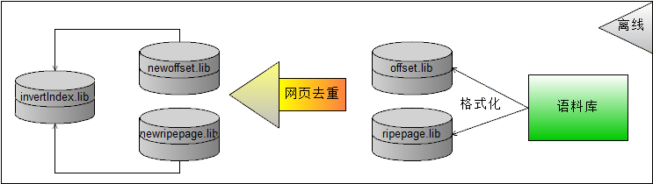

在线部分的模块分为：
- 服务器模块：启动服务器，进入监听状态，等待客户端连接
- 线程池模块：将客户端的请求封装成任务，交给线程池处理
- 查询模块：提供网页查询服务
如下图所示：
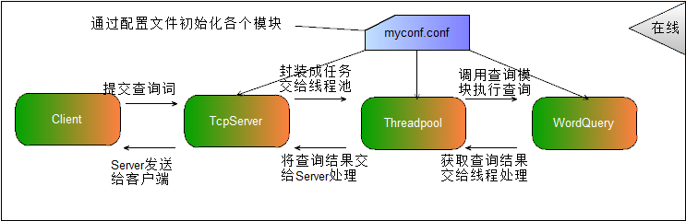

3.2.1 离线部分
- 建立网页库和网页偏移库。
（1）网页库的格式采用xml的形式，细分为<doc>,<docid>,<doctitle>,<docurl>,<doccontent>, 具体形式如下：
<doc>
<docid>1</docid>
<url>http://baidu.com/</url>
<title>博客榜—查看频道“中国互联网观察”</title>
<content>博客榜—查看频道“中国互联网观察”…</content>
</doc>
<doc>
<docid>2</docid>
<url>……</url>
<title>….. </title>
<content>博客榜博客榜—查看频道,随便扯淡吧……. </content>
</doc>
<doc>
<docid>3</docid>
<url>……</url>
<title>….. </title>
<content>博客榜—查看频道,随便扯淡吧……. </content>
</doc>

（2）将所给语料库中的所有文档按照格式，构造成网页库ripepage.lib；
提取网页的标题的策略如下：
- 如果查找到字符串“【 标 题 】”，则抽取该行的内容为标题；
- 如果没有找到，则提取文档的第一行为标题
整个文档的全部内容为content（包括标题）
Url使用每篇文档所在的绝对路径；然后将所有的字符串拼接起来，构成一篇格式化的文档，例如
string fmtTxt = "<doc><docid>" + docid +
"</docid><url>" + url+
"</url><title>" + title +
"</title><content>" + content +
"</content></doc>";
- 获取格式化好的文档之后，通过C++的文件输出流将文档写到文件中去，
同时记录下该篇文档在文件的位置信息，即offset.lib。
- 网页去重
当网页库建立好之后，需要删除网页库中相同的文档，即网页去重。网页去重的方法有两种：
（1）TopK。为每个网页提取网页中的特征码，特征码为该网页中词频（就是一个词在该网页中出现的次数）最高的10个词----top10词；对于每两篇网页，比较top10词的交集，如果交集大于6个，认为它们是互为重复的网页。在计算top词的时候，就需要使用分词程序，即将一篇网页分词，然后统计词频。
互为重复的网页，删除哪一个？比如说，删除docid大的，或者删除文档内容少的。
采用此方法，需要先用分词库对文档进行分词，然后去停用词，最后统计每篇文档的词语和词频。可以使用的分词库有：
NLPIR(中科院)：http://ictclas.nlpir.org/
cppjieba(github)：https://github.com/yanyiwu/cppjieba

- 公共子序列。为每个网页提取网页中的特征码，分号或逗号，特征码为：提取网页中每个逗号前后的5个字节，这样每个网页可以提取出若干的字符串，将这些字符串顺序链接形成一个特征字符串S，对于每两篇网页，计算特征字符串S1和特征字符串S2之间的最长公共子序列LCS，如果len(LCS)/min(len(S1), len(S2))>0.6, 则认为重复。
- 建立倒排索引
倒排索引：英文原名为Inverted index，大概因为 Invert 有颠倒的意思，就被翻译成了倒排。一个未经处理的网页库中，一般是以文档ID作为索引，以文档内容作为记录。而Inverted index 指的是将单词或记录作为索引，将文档ID作为记录，这样便可以方便地通过单词或记录查找到其所在的文档。
在此项目中，倒排索引的数据结构采用的是:
unordered_map <string, vector<pair<int, double>>> InvertIndexTable
其中unordered_map的key为出现在文档中的某个词语，对应的value为包含该词语的文档ID的集合以及该词语的权重值w。

倒排索引的建立既是此项目的重点也是难点，而建倒排索引时最难的是每个词语的权重值的计算，它涉及到如下几个概念：
TF : Term Frequency, 某个词在文章中出现的次数；
DF: Document Frequency, 某个词在所有文章中出现的次数，即包含该词语的文档数量；
IDF: Inverse Document Frequency, 逆文档频率，表示该词对于该篇文章的重要性的一个系数，其计算公式为：
IDF = log₂(N/(DF+1))，其中N表示文档的总数或网页库的文档数
最后，词语的权重w则为：
w = TF * IDF
可以看到权重系数与一个词在文档中的出现次数成正比，与该词在整个网页库中的出现次数成反比。

而一篇文档包含多个词语w1,w2,...,wn，还需要对这些词语的权重系数进行归一化处理，其计算公式如下：
w' = w /sqrt(w1^2 + w2^2 +...+ wn^2)
w'才是需要保存下来的，即倒排索引的数据结构中InvertIndexTable的double类型所代表的值。此权重系数的算法称为TF-IDF算法。

3.2.2 在线部分
- 搭建服务端框架
服务器的搭建，采用之前在课上讲解时封装好的TcpServer就可以了，这时就能看到封装网络库的效果，直接复用即可。然后等待客户端的连接，接收客户端的查询请求。
- 提供网页查询服务
在查询模块，首先通过配置文件，将离线部分创建好的三个文件（newripepage.lib, newoffset.lib, invertIndex.lib）读取到内存中，为查询服务做准备。
当收到客户端的查询请求后，就将其封装成一个任务，交给线程池去处理，线程池处理完毕后，再将查询结果交给服务器框架，最后通过服务器框架模块将查询结果发送给客户端。
查询策略：
- 在处理查询请求时，对于查询的关键词，将它们视为一篇文档X，通过TF-IDF算法计算出每个关键词的权重系数；将其组成一个向量(x1, x2, ...,xn)，该向量作为基准向量Base，在下面的(3)中使用；
- 通过倒排索引表去查找包含所有关键字的网页；只要其中有一个查询词不在索引表中，就认为没有找到相关的网页；
- 如果找到了网页，则需要对查找到的网页进行排序。排序算法采用余弦相似度。既然查找到的网页都包含查询词，那么获取每个查询词的w，将它们组成一个向量Y = (y1,y2, ... yn)，用该向量代表这篇网页，该向量Y是网页的特征，
然后计算它与Base的余弦值，该余弦值代表的就是Y与X的相似度；那么现在只需要将查找到的所有网页都与X进行余弦相似度cosθ的计算，然后根据cosθ的大小进行排序，cosθ越大越相似，这样的网页应该出现在前排的位置。
cosθ的计算方法如下：
X * Y = (x1 * y1 + x2 * y2 + x3 * y3)
cosθ = (X * Y) / (|X| * |Y|)
- 当找到网页之后，还需要提取每篇网页中的标题和摘要信息，然后将这些信息封装成一个JSON字符串，交给服务器框架模块去发送给客户端。在这一步里，要注意的是摘要信息是根据查询词自动生成的, JSON字符串的封装还需要使用开源库jsoncpp进行，jsoncpp的安装见资料包。
Jsoncpp的学习见下面的链接：
http://www.cnblogs.com/kex1n/archive/2011/12/02/2272328.html

相关类及其说明
红色部分表示其成员函数为public权限，绿色部分表示其成员函数为private权限

4.1 离线部分

4.1.1相关类的成员

Class PageLib(网页库类)
数据成员：
Configuration & _conf; | 配置文件对象的引用
DirScanner & _dirScanner; | 目录扫描对象的引用
FileProcessor & _fileProcessor; | 文件处理对象的引用
vector<string> _vecFilesfiles; | 存放格式化之后的网页的容器
Map<int, pair<int, int> > _offsetLib; | 存放每篇文档在网页库的位置信息
主要的函数成员：
PageLib(Configuration& conf,  DirScanner & dirScanner,  FileProcessor & fileProcessor) | 构造函数
void create() | 创建网页库
void store() | 存储网页库和位置偏移库
Class Configuration(配置文件类)
数据成员：
string _filepath; | 配置文件路径
map<string,string> _configMap; | 配置文件内容
set<string> _stopWordList; | 停用词词集
主要的函数成员：
Configuration(const string& filepath) | 构造函数
Map<string,string> & getConfigMap() | 获取存放配置文件内容的map
Set<string> getStopWordList() | 获取停用词词集
Class DirScanner(目录扫描类)
数据成员：
vector<string> _vecFilesfiles; | 存放每个语料文件的绝对路径
Configuration & _conf; | 配置文件对象的引用
主要的函数成员：
DirScanner(Configuration& conf) | 构造函数
void operator()() | 重载函数调用运算符，调用traverse函数
vector<string> files() | 返回_vecFilesfiles的引用
Void traverse(const string &dirname) | 获取某一目录下的所有文件
Class FileProcessor(文档处理类)
数据成员：
string _titleFeature; | 文档标题的特征值
Configuration & _conf; | 配置文件对象的引用
主要的函数成员：
FileProcessor(Configuration& conf) | 构造函数
String process(int idx, const string &filename) | 处理具体的一篇文档，将其格式化之后，返回一个长字符串
void readfile(const string & filename,  String & title,  String &content) | 获取一篇文档的标题和内容

－－－－－－－－－－－－－－－－－－－－－－－－－－－
Class PageLibPreprocessor(网页库预处理类)
数据成员：
Configuration & _conf; | 配置文件对象的引用
WordSegmentation _jieba; | 分词对象
vector <WebPage> _pageLib; | 网页库的容器对象
unordered_map<int, pair<int, int> > _offsetLib; | 网页偏移库对象
unordered_map<string, vector<pair<int, double> > _invertIndexTable; | 倒排索引表对象
主要的函数成员：
PageLibPreprocessor(Configuration& conf) | 构造函数
void doProcess() | 执行预处理
void readInfoFromFile() | 根据配置信息读取网页库和位置偏移库的内容
void cutRedundantPages() | 对冗余的网页进行去重
Void buildInvertIndexTable() | 创建倒排索引表
Void storeOnDisk() | 将经过预处理之后的网页库、位置偏移库和倒排索引表写回到磁盘上
Class WebPage(网页类)
数据成员：
const static int TOPK_NUMBER = 20;
string _doc; | 整篇文档，包含xml在内
Int _docId; | 文档id
String _docTitle; | 文档标题
String _docUrl; | 文档URL
String _docContent; | 文档内容
String _docSummary; | 文档摘要，需自动生成，不是固定的
vector<string> _topWords; | 词频最高的前20个词
Map<string,int> _wordsMap; | 保存每篇文档的所有词语和词频，不包括停用词
主要的函数成员：
WebPage(string & doc,  Configuration & config,  WordSegmentation & jieba) | 构造函数
int getDocId() | 获取文档的docid
string getDoc() | 获取文档
map<string, int> & getWordsMap() | 获取文档的词频统计map
void processDoc(const string & doc,  Configuration & config,  WordSegmentation&) | 对格式化文档进行处理
void calcTopK(vector<string> & wordsVec,  int k,  set<string> & stopWordList) | 求取文档的topk词集
友元函数：
friend bool operator==(const WebPage & lhs,  const WebPage & rhs) | 判断两篇文档是否相等
friend bool operator < (const WebPage & lhs,  const WebPage & rhs) | 对文档按Docid进行排序

4.1.2类与类之间的关系
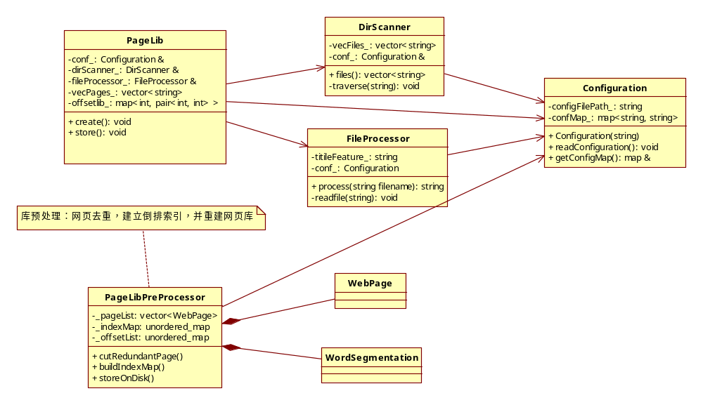

4.2 在线部分

4.2.1基础类--配置文件类
Class Configuration(配置文件类)
数据成员：
string filepath_; | 配置文件路径
map<string,string> configMap_; | 配置文件内容
set<string> stopWordList_; | 停用词词集
主要的函数成员：
Configuration(const string& filepath) | 构造函数
Map<string,string> & getConfigMap() | 获取存放配置文件内容的map
Set<string> getStopWordList() | 获取停用词词集

4.2.2基础类--线程池相关
Class Mutex（互斥变量类）
数据成员：
pthread_mutex_t _mutex; | 互斥变量
函数成员：
MutexLock() | 构造函数
~MutexLock() | 析构函数
void lock() | 锁函数
void unlock() | 解锁函数
Pthread_mutex_t * getMutexPtr() | 获取原生互斥锁的地址，由Condition对象进行调用
Class Condition(条件变量类)
数据成员：
CMutex& _mutex | 词典
pthread_cond_t _cond | 本类实例
函数成员：
Condition(MutexLock & mutex) | 构造函数
~Condition() | 析构函数
void wait() | 等待
void notify() | 唤醒
void notifyall() | 唤醒全部
Class Buffer（缓冲区类）
数据成员：
MutexLock _mutex; | 互斥锁对象
Condition _notEmpty; | 缓冲区有数据的条件
Condition _notFull; | 缓冲区没有放满数据的条件
typedef std::function<void()> Task; | 任务的回调函数作为接口
size_t _size; | 队列大小
queue<Task> _que; | 队列
bool _flag; | 标志位，用于退出pop函数
函数成员：
Buffer(int) | 构造函数
void empty() | 判断队列是否为空
void full() | 判断队列是否已满
void push(Task) | 往缓冲区中添加任务
Task pop() | 从缓冲区中获取任务
void wakeup_empty() | 唤醒_notEmpty条件变量
Class Thread（线程类）
数据成员：
pthread_t _pthId; | Linux下的线程类型
bool _isRunning; | 记录线程是否正在运行
typedef function<void()> ThreadCallback; | 重定义回调函数的标签
ThreadCallback _cb; | 执行任务的函数对象
函数成员：
Thread(ThreadCallback cb) | 构造函数
~Thread() | 析构函数
void start() | 线程开始执行
void join() | 等待线程执行完毕
static void * threadFunc(void*arg); | 线程的函数执行体
Class Threadpool（线程池类）
数据成员：
int _threadNum; | Linux下的线程类型
vector<Thread *> _vecThreads; | 线程对象的容器
int _bufSize; | 缓冲区大小
Buffer _buf; | 缓冲区对象
typedef function<void()> Task; | 重定义回调函数的标签
函数成员：
Threadpool(int threadNum, int bufSize) | 构造函数
void start() | 线程池开始执行
void stop() | 停止线程池
void addTask(Task) | 往线程池中添加任务
void threadFunc() | 线程池中每个线程的函数执行体
Task getTask() | 从缓冲区中获取任务

4.2.3基础类--网络编程相关
Class InetAddress(网络地址类)
数据成员：
struct sockaddr_in _addr; | Linux下的sockaddr_in类型
函数成员：
InetAddress(unsigned short) | 构造函数
InetAddress(const char * ip, unsigned short) | 构造函数
InetAddress(const struct sockaddr_in & addr) | 构造函数
string ip() const | 从网络地址获取点分十进制ip
unsigned short port() const | 从网络地址获取端口号

Class Socket(网络套接字类)
数据成员：
int _sockfd; | Linux下的sockaddr_in类型
函数成员：
Socket() | 构造函数
Socket(int sockfd) | 构造函数
void ready(const InetAddress &addr) | 服务端调用ready进入监听状态
int accept() | 与客户端建立连接
void shutdownWrite() | 关闭套接字的写端
int fd() | 返回_sockfd
static InetAddress getLocalAddr(int sockfd) | 获取连接的本地网络地址
static InetAddress getPeerAddr(int sockfd) | 获取连接的对端网络地址
void bindAddress(const InetAddress & addr) | 绑定网络地址
void listen() | 监听
void setReuseAddr(bool flag) | 设置网络地址是否可重复使用
void setReusePort(bool flag) | 设置程序是否支持负载均衡

Class SocketIO(网络IO类)
数据成员：
int _sockfd; | Linux下的sockaddr_in类型
函数成员：
SocketIO(int sockfd) | 构造函数
size_t readline(char * buf, size_t max) | 从对端读取１行数据
size_t readn(char * buf, size_t count) | 从对端读取count个字节的数据
size_t writen(const char * buf, size_t count) | 从本地发送数据
size_t recvPeek(char * buf, size_t count) | 查看内核缓冲区，并获取数据

Class TcpConnection(网络连接类)
Typedef std::shared_ptr<TcpConnection> TcpConnectionPtr;
数据成员：
Socket _sockfd;
SocketIO _sockIO;
const InetAddress _localAddr;
const InetAddress _peerAddr;
bool _isShutdownWrite;
EpollPoller * _loop; | 保存EpollPoller对象的指针
typedef function<void (const TcpConnectionPtr &) TcpConnectionCallback;
TcpConnectionCallback _onConnectionCb;
TcpConnectionCallback _onMessageCb;
TcpConnectionCallback _onCloseCb;
函数成员：
TcpConnection(int sockfd) | 构造函数
~TcpConnection() | 析构函数
string receive() | 接收数据
void sendInLoop(const string & msg) | 将数据交给IO线程发送
void send(const string & msg) | 发送数据
void sendAndClose(const string &msg) | 发送数据，并关闭连接，针对网页服务
void shutdown() | 关闭连接
void setConnectionCallback(TcpConnectionCallback cb) | 设置回调函数
void setMessageCallback(TcpConnectionCallback cb) | 设置回调函数
void setCloseCallback(TcpConnectionCallback cb) | 设置回调函数
void handleConnectionCallback() | 调用相应的回调函数
void handleMessageCallback() | 调用相应的回调函数
void handleCloseCallback() | 调用相应的回调函数
string toString() | 返回连接的字符串表示

Class EpollPoller(epoll封装类)
数据成员：
int _epollfd; | Epoll实例的文件描述符
int _eventfd; | eventfd,用于线程之间的通信
int _listenfd; | 服务器监听文件描述符
bool _isLooping; | 标记是否进行循环
typedef vector<struct epoll_event> EventList;
EventList _eventList; | 存储触发事件的fd
Typedef map<int, TcpConnetionPtr> ConnectionMap;
ConnectionMap _connMap; | 保存所有已建立的连接
typedef TcpConnection::TcpConnectionCallback EpollCallback;
EpollCallback _onConnectionCb; | 回调函数，传递给TcpConnection对象
EpollCallback _onMessageCb; | 回调函数，传递给TcpConnection对象
EpollCallback _onCloseCb; | 回调函数，传递给TcpConnection对象
typedef std::function<void()> Functor; | 函数回调重定义
函数成员：
EpollPoller(int listenfd) | 构造函数
~EpollPoller() | 析构函数
void loop() | 执行事件循环
void unloop() | 退出事件循环
void runInLoop(const Functor & cb) | 向IO线程发送数据
void wakeup() | 激活_eventfd(执行写操作)
void handleRead() | 处理_eventfd(执行读操作)
void doPendingFunctors() | 执行回调函数
void setConnectionCallback(EpollCallback cb) | 设置回调函数
void setMessageCallback(EpollCallback cb) | 设置回调函数
void setCloseCallback(EpollCallback cb) | 设置回调函数
void waitEpollfd() | 执行事件循环,由loop调用
void handleConnection() | 处理新连接
void handleMessage(int peerfd) | 处理旧连接（信息）

Class TcpServer(Tcp服务器类)
数据成员：
InetAddress _inetAddr; | 存储服务器的网络地址
Socket _sockfd; | Socket 对象
EpollPoller _epollfd; | EpollPoller 对象
typedef TcpConnection::TcpConnectionCallback TcpServerCallback;
TcpServerCallback _onConnectionCb; | 回调函数，传递给EpollPoller对象
TcpServerCallback _onMessageCb; | 回调函数，传递给EpollPoller对象
TcpServerCallback _onCloseCb; | 回调函数，传递给EpollPoller对象
函数成员：
TcpServer(unsigned short port) | 构造函数
TcpServer(const char * ip,unsigned short port) | 构造函数
void start() | 开始服务
void stop() | 停止服务
void setConnectionCallback(TcpServerCallback cb) | 设置回调函数
void setMessageCallback(TcpServerCallback cb) | 设置回调函数
void setCloseCallback(TcpServerCallback cb) | 设置回调函数

4.2.4业务类
Class WebPage(网页类)
数据成员：
const static int TOPK_NUMBER = 20;
Int _docId; | 文档id
String _docTitle; | 文档标题
String _docUrl; | 文档URL
String _docContent; | 文档内容
String _docSummary; | 文档摘要，需自动生成，不是固定的
vector<string> _topWords; | 词频最高的前20个词
Map<string,int> _wordsMap; | 保存每篇文档的所有词语和词频，不包括停用词
主要的函数成员：
WebPage(string & doc,  Configuration & config,  WordSegmentation & jieba) | 构造函数
int getDocId() | 获取文档的docid
string getTile() | 获取文档的标题
String summary (const vector<string>
&queryWords)
map<string, int> & getWordsMap() | 获取文档的词频统计map
void processDoc(const string & doc,  Configuration & config,  WordSegmentation&) | 对格式化文档进行处理
void calcTopK(vector<string> & wordsVec,  int k,  set<string> & stopWordList) | 求取文档的topk词集
友元函数：
friend bool operator==(const WebPage & lhs,  const WebPage & rhs) | 判断两篇文档是否相等
friend bool operator < (const WebPage & lhs,  const WebPage & rhs) | 对文档按Docid进行排序

Class WordQuery(查询类)
数据成员：
Configuration & _conf; | 配置文件的引用
WordSegmentation _jieba; | Jieba分词库对象
vector<WebPage> _pageLib; | 网页库
unordered_map<int, pair<int, int> > _offsetLib; | 偏移库
unordered_map<string, set<pair<int, double>>>  _invertIndexTable; | 倒排索引表
函数成员：
WordQuery(Configuration & conf) | 构造函数
string doQuery(const string & str) | 执行查询，返回结果
void loadLibrary() | 加载库文件
vector<double> getQueryWordsWeightVector(  vector<string> & queryWords) | 计算查询词的权重值
bool executeQuery(  const vector<string> & queryWords,  vector<pair<int,vector<double> > > &resultVec) | 执行查询
string createJson(vector<int> & docIdVec,
const vector<string> & queryWords)
string returnNoAnswer()

Class WordQueryServer(查询服务器类)
数据成员：
Configuration _conf; | 配置类对象
WordQuery _wordQuery; | 查询类对象
TcpServer _tcpServer; | TCP通信对象
Threadpool _pool; | 执行文本纠错结果的缓存线程类
函数成员：
WordQueryServer(const string & filename) | 构造函数
void start() | 开始提供服务
void onConnection(const TcpConnectionPtr & conn) | 被注册回调函数，提供给TcpServer使用
void onMessage(const TcpConnectionPtr & conn) | 被注册回调函数，提供给TcpServer使用
void onClose(const TcpConnectionPtr & conn) | 被注册回调函数，提供给TcpServer使用
void doTaskThread(const TcpConnectionPtr & conn, const string & msg) | 该方法由线程池的某一个线程执行

4.2.5 类与类之间的关系
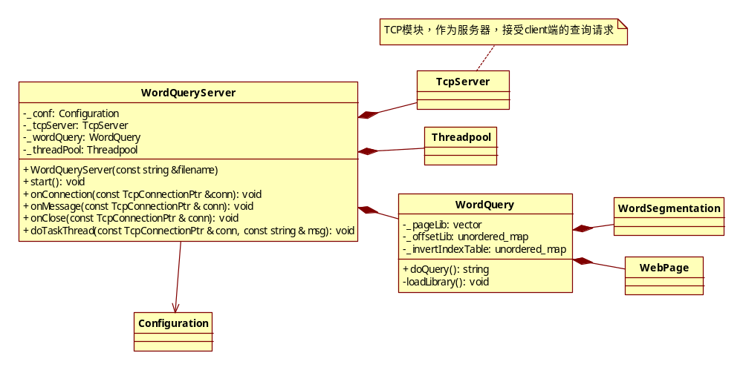

5.功能说明

5.1. 程序的运行步骤
- 初始化配置类，读取网页库、偏移库、索引表，启动线程池。
- 通过配置对象，获取ip地址和端口号，启动TCP服务器，循环监听并接受客户端发来的查询请求。此监听线程为IO线程，负责与客户端的通信。
(3)只要一有请求，就根据请求创建一个任务对象Task，同时线程池把该任务放到任务队列中去，交给一个计算线程进行处理。
(4)当计算线程处理完任务后，会将返回结果封装成一个Json数据，并将该数据交给IO线程来发送给客户端。

5.2. 程序的流程图

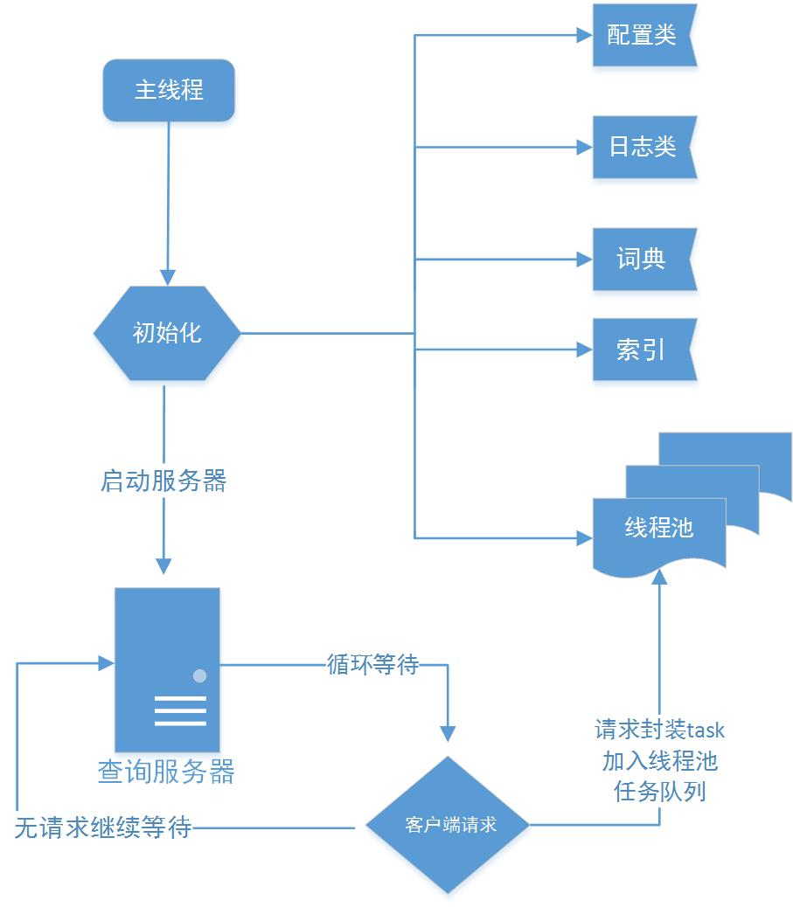

5.3 计算线程工作流程
[添加缓存系统，可以去了解Redis，用Redis来实现缓存系统]
(1)初始化自己的内存cache对象。
(2)循环不停地去任务队列里取任务 。
(3)执行任务。
(4)调用成员函数doQuery()获得查询结果。在doQuery()中，先检查客户端发来的请求是否在cache中，如果在则直接从cache中把结果返回。如果不在chache中，根据先前建立的索引进行查询。
(5)当执行完查询之后，将结果返回给客户端，同时存储到cache中去。
(6)流程图
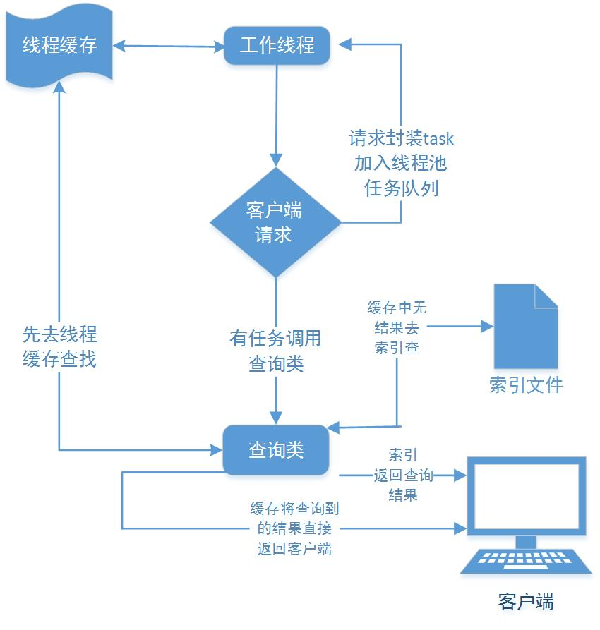

6.优化功能点
6.1 使用mysql数据库来存储网页库
6.2 添加缓存系统，或自己实现，或使用Redis开源库

